Рио Тинто поново у центру пажње: Пројекат “Јадар” и изазови за Србију
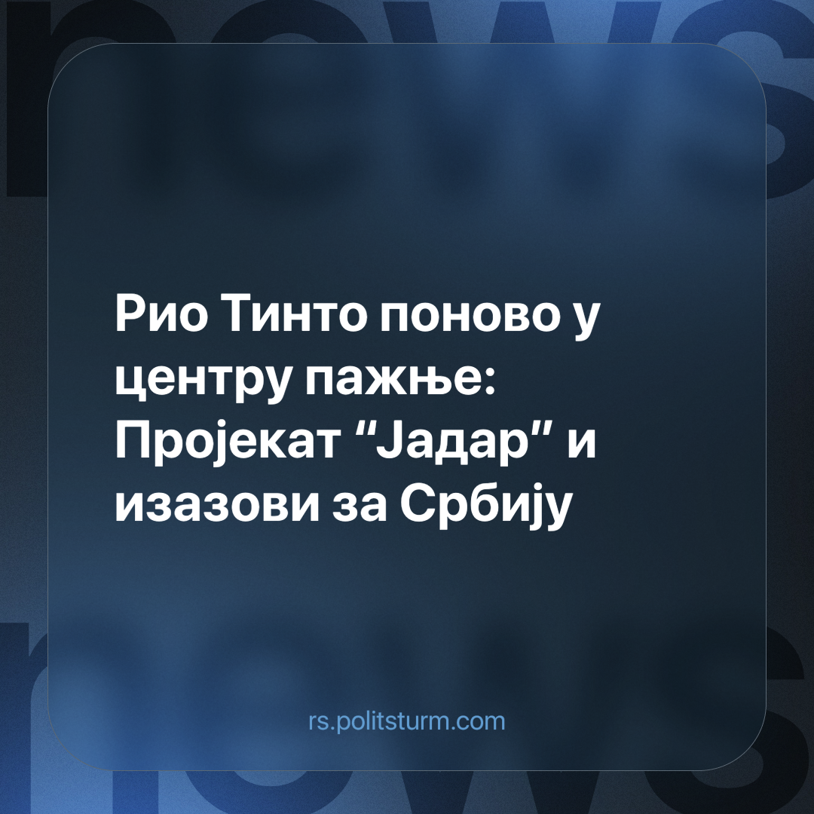

Оригинални чланак
2024-02-03
2 мин. читања

Пројекат који је пре две године био центар масовних протеста поново је у фокусу јавности. Наиме, мултинационална компанија Рио Тинто, позната по екстракцији и преради минералних ресурса, тренутно се суочава с препрекама око планираног пројекта "Јадар" у Србији. С обзиром на бурну реакцију грађана када је први пут представљен овај пројекат, поставља се питање како се власти сада носе се с забринутошћу грађана.
Министарка рударства и енергетике, Дубравка Ђедовић Хандановић, наглашава да литијум, као стратешка минерална сировина, постаје све важнији ресурс због енергетске транзиције и електрификације саобраћаја. Она види потенцијалну експлоатацију литијума као прилику за економски просперитет, отварање нових радних места и раст БДП-а.
И Рио Тинто наглашава економске користи које би "Јадар" донео Србији. Позивају на дијалог са стручњацима и противницима пројекта, тврдећи да би овај пројекат представљао највећу гринфилд инвестицију у модерној историји земље, вредну око 2,5 милијарде долара. Компанија истиче допринос пројекта републичком и локалним буџетима, стварање радних места, и позитиван утицај на бруто домаћи производ.
Све овo има за циљ да убеди јавност и стручњаке да би "Јадар" имао дугорочне и значајне економске последице. Власт очекује од грађана да верују у способност државе да организује привреду тако да она служи радном народу. Међутим, радници су изгубили поверење у ово и они то показују. Сматрају да држава није у стању остварити њихове економске и социјалне интересе, а управо овакве политичке одлуке, које се више фокусирају на интересе елита или страних компанија, су разлог тога. Интереси локалних радника занемарени су у корист неког економског развоја, од којег радници заправо ни немају користи. Њима је јасно да је Рио Тинто страна компанија која је дошла у Србију са намером да експлоатише како природне ресурсе, тако и радну снагу.
Компаније приоритизују постизање профита. Ако би њихове активности биле неисплативе, поставља се питање зашто би уопште улагале у пројекте. Рио Тинто није дошао у Србију с намером да развије економију ове државе, како они то представљају. Рио Тинто је дошао у Србију због економске исплативости, зато што виде добру прилику за остварење профита. Нижи трошкови пословања, тј. ниска цена радне снаге и мања регулативна ограничења, чине Србију привлачним местом за експлоатацију литијума.
Земље с неразвијенијим економијама из којих се експлоатише литијум, попут Боливије, Чилеа и Аргентине, плаћају високу цену како би најразвијеније земље имале зелену будућност. Радни народ ових земаља трпи због недостатка транспарентности и учешћа у процесима експлоатације литијума, што доводи до економске неједнакости. Профити иду у руке великих мултинационалних компанија, а не локалног становништва које се суочава са свим еколошким и социјалним изазовима. Иако је председник Србије, Александар Вучић, истакао важност највиших стандарда заштите природе и радних услова, председница владе, Ана Брнабић, ставила је акценат на важност правне сигурности за инвеститоре и репутацију Србије као земље повољне за стране инвеститоре. Тиме је потврдила да овакви пројекти доводе до економске зависности земље од страних инвеститора, стварајући неравнотежу моћи у преговорима. Компаније намећу услове који највише одговарају њиховим интересима, док радници трпе.
Извори:
https://www.danas.rs/vesti/ekonomija/rio-tinto-poziva-na-dijalog-nikog-nismo-podmitili-projekat-bi-bio-najveca-grinfild-investicija-u-srbiji/
https://insajder.net/prenosimo/dedovic-handanovic-nova-valada-ce-morati-da-razgovara-sa-kompanijom-rio-tinto-o-projektu-jadar
https://insajder.net/teme/dve-godine-od-obustavljanja-projekta-jadar-prica-o-litijumu-nije-zavrsena-vucic-tvrdi-da-je-srbija-otvorena-za-razgovore-o-toj-temi-video

Оригинални чланак

